盛源宏达化工有限公司
2023年度财务等重大信息公告

重要提示

本公司董事会及全体董事保证本公告内容不存在任何虚假记载、误导性陈述或者重大遗漏，并对其内容的真实性、准确性和完整性承担个别及连带责任。

一、公司基本情况
1.统一社会信用代码：91370400790357839Q
2.企业名称：盛源宏达化工有限公司
3.注册号：370481228022529
4.法定代表人：杨宝刚
5.类型：其他有限责任公司
6.成立日期：2006年03月31日
7.注册资本：23589.86万人民币
8.核准日期：2011年8月26日
9.营业期限自：2006年 3 月31日至2039年6月24日
10.登记机关：枣庄市市场监督管理局
11.登记状态：在营企业
12.住所：山东省滕州市西岗镇
13.邮政编码：277519
14.网址：暂无网址
15．电子信箱：syhdhg2007@163.com
16.经营范围：粗苯，苯，甲苯，二甲苯，非芳烃，C9，重苯，硫氢化钠的生产和销售。（依法须经批准的项目，经相关部门批准后方可开展经营活动，有效期以许可证为准）
17.公司简介：盛源宏达化工有限公司成立于2006年3月31日，股东现为枣庄矿业（集团）有限责任公司和枣庄通晟实业有限公司，注册资本金23589.86万元人民币，双方各占股份的50%。公司位于滕州市西岗镇境内，占地面积约230亩；建有两套粗苯加氢精制装置，年处理粗苯能力16万吨，采用粗苯加氢法和以环丁砜为溶剂的萃取蒸馏技术，工艺技术成熟、生产安全可靠、产品分组合理、质量高、收率高。该生产工艺实现了废水、废气、废渣零排放，不会对环境造成污染，更符合清洁生产的原则。产品主要有纯苯、甲苯、二甲苯、重苯、非芳烃等，其产品主要用于苯乙烯、苯胺、环己酮、合成树脂、染料、医药、农药等领域。2023年度实现营业收入115940万元、利润总额511万元。
二、公司治理及管理架构
（一）党总支委员会：截至2023年12月底，公司党总支委员有3位同志，即：党总支书记、董事长杨宝刚，党总支副书记、纪检员王伟，党总支委员、生产副总经理、工会主席陈培东。
（二）董事会：截至2023年12月底，公司董事会有5名董事，即：董事长杨宝刚，董事潘超、殷庆新、伍煜、王伟。
（三）经理层：截至2023年12月底，公司经理层有4位同志，即：总经理李磊，副总经理陈培东、阚涛、庞政。
（四）监事会：截至2023年12月底，公司监事会有3名监事，即：监事会主席张军、监事张平、职工监事刘岩岩。
（五）管理架构：
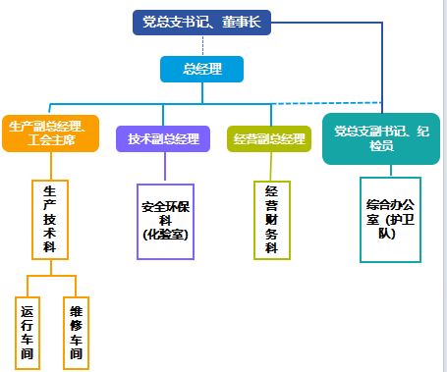

- 通过产权市场转让企业产权和企业增资等情况
无。

